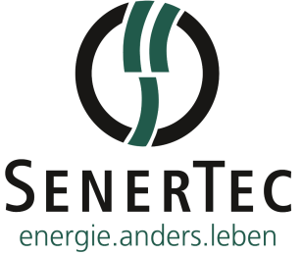
Klimaschutzpreis
Klimadachs für Dr. Anja Weisgerber

Herausragendes Engagement in der Energiepolitik: Die besonderen Verdienste von Dr. Anja Weisgerber zum Klimaschutz und um die Kraft-Wärme-Kopplung (KWK) würdigte SenerTec mit der Verleihung des „Klimadachs 2019“. Die Auszeichnung überreichte Dr. Josef Wrobel, Geschäftsführer von SenerTec, an die CSU-Bundestagsabgeordnete im Werk in Schweinfurt.
Der Klimadachs ist eine Auszeichnung, die an Persönlichkeiten aus der Politik verliehen wird, die sich mit besonderem Engagement für den Klimaschutz einsetzen. Dr. Josef Wrobel erklärte bei der Verleihung, dass Mini-Blockheizkraftwerke und Brennstoffzellen wichtige Bausteine der Energiewende sind. „Der Dachs von SenerTec erzeugt auch dann Strom und Wärme, wenn der Wind nicht weht und die Sonne nicht scheint.“ Das ist auch Anja Weisgerber bewusst, die deshalb im Jahr 2019 maßgeblich daran beteiligt war, dass Mini-Blockheizkraftwerke und Brennstoffzellen weiterhin staatlich gefördert werden. „Die steuerliche Förderung der KWK in Bezug auf energetische Sanierungsmaßnahmen im Gebäudebereich ist Ihrem unerschütterlichen Einsatz zu verdanken“, machte Hagen Fuhl, Leiter Public Affairs bei SenerTec, deutlich. Als umwelt- und klimapolitische Sprecherin der CSU stelle sie im Bundestag immer wieder die Bedeutung der Kraft-Wärme-Kopplung heraus. Sehr wertvoll war ihre Mitarbeit am Kohleausstiegsgesetz und dem Impulsprogramms von Mini-KWK-Anlagen.
Anerkennung findet aktuell ihr Einsatz um die „grüne Erzeugung“ von Wasserstoff, der als Energieträger der Zukunft angesehen wird. So waren dann auch die Wasserstoff-Projekte und die ersten mit Wasserstoff betriebenen Blockheizkraftwerke von SenerTec ein Top-Thema in der Runde.
Dr. Wrobel stellte die Produktpalette von SenerTec vor. Von der Brennstoffzelle für das Eigenheim bis hin zum Blockheizkraftwerk (Dachs) für Hotels, Mehrfamilienhäuser und große Gewerbebetriebe. Das umfangreiche Wissen von Anja Weisgerber wurde deutlich, als über CO₂-Bepreisung, Emissionshandel, EEG-Umlage, Gebäudeenergiegesetz und über die Bürokratie im Umfeld der Energiegewinnung bzw. KWK diskutiert und beraten wurde.

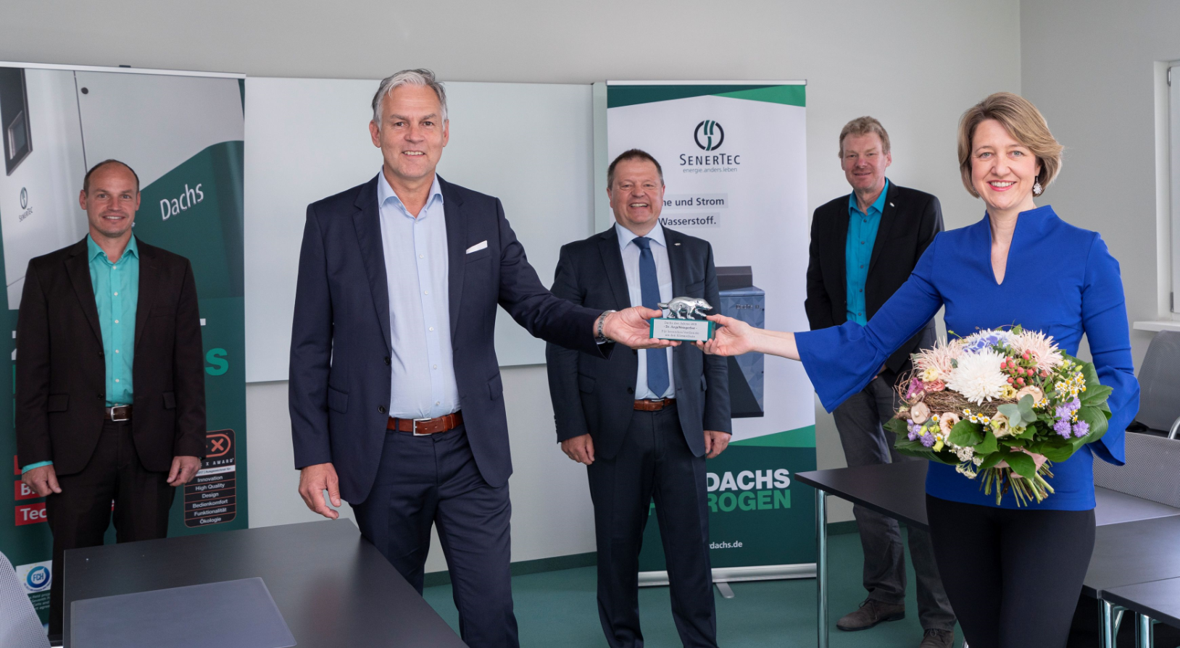

BU: SenerTec-Geschäftsführer Dr. Josef Wrobel (vorne links) überreicht den Klimadachs 2019 an Dr. Anja Weisgerber. Andre Merz, Hagen Fuhl und Wolfgang Heß (alle SenerTec, hinten von links) freuen sich gemeinsam über das Engagement der Bundesabgeordneten für das Klima und die Kraft-Wärme-Kopplung. (Quelle: SenerTec)

Über die Auszeichnung
Seit 2002 würdigt SenerTec mit dem Klimadachs das Engagement von Persönlichkeiten aus der Politik für das Klima und die KWK. Zu den bisherigen Preisträgern zählen auch die ehemaligen Bundesminister Michael Glos und Sigmar Gabriel. Die Kraft-Wärme-Kopplung ist eine besonders effiziente Art der Energiegewinnung, da aus einem Energieträger (Gas oder Wasserstoff) Wärme und Strom gewonnen werden.

Über Dr. Anja Weisgerber,
der Wahlkreisabgeordneten für Schweinfurt und Kitzingen: Sie ist Beauftragte für Klimaschutz der CDU/CSU-Fraktion, Umwelt- und klimapolitische Sprecherin sowie Stellvertretende Vorsitzende der CSU im Bundestag. Zudem ist sie Obfrau im Ausschuss für Umwelt, Naturschutz und nukleare Sicherheit und Mitglied im Ausschuss für Bau, Wohnen, Stadtentwicklung und Kommunen.

Über das Unternehmen SenerTec,
das mit mehr als 37.000 verkauften KWK-Anlagen „Dachs“ Marktführer im Bereich der Mini-Blockheizkraftwerke (BHKW) bis 20 kW elektrischer Leistung ist. Im März 1996 in Schweinfurt gegründet und europaweit tätig, beschäftigt die SenerTec Kraft-Wärme-Energiesysteme GmbH heute 125 Mitarbeiter. Das Unternehmen, das mit dem Dachs Europas beliebteste KWK-Anlage baut und stetig weiter entwickelt, vertreibt diese über ein flächendeckendes, bundesweites Partnersystem.

